# **2016年中国区块链产业概况**

区块链（Blockchain）是比特币的一个重要概念，本质上是一个去中心化的数据库，同时作为比特币的底层技术。区块链是一串使用密码学方法相关联产生的数据块，每一个数据块中包含了一次比特币网络交易的信息，用于验证其信息的有效性（防伪）和生成下一个区块。

    1、区块链技术的特性：

    来源于广泛传播的比特币的实现技术，区块链技术汇集了以下四个主要的计算技术，使得区块链这个崭新的数据库技术具有了以往的数据库所不具备的特性。

    P2P网络：去中心化、点到点平等的记账网络；每一个节点都拥有所有的数据备份；一般要有超过半数的节点被同时控制住才能篡改正在被验证（记账的过程）的区块中的数据；

    区块链：区块是记账数据的基本单位，验证后的新增数据块总被加在数据链条的末端，历史数据从不被修改；

    工作量证明：用智能算法计算预增区块中加密后的链接指针数据是否不正确或被修改过；

    数字签名：区块数据所记录的交易人的身份都经系统验证过。

区块链底层技术

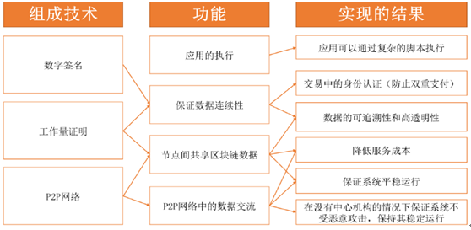

    由于全面运用了这些底层技术，区块链技术的数据库拥有近乎于绝对的数据安全和可信性，对内对外的透明度都极度提升的特点，具体地来说就是去中心化、信息不可篡改、开放性和自治性。

    区块链最突出的特点

|  |  |
| --- | --- |
| 特点 | 说明 |
| 分布式去中心化 | 每个节点都存储着完整数据库的拷贝，不存在中心化的管理机制，交易的双方不需要第三方建立信任关系。 |
| 信息不可篡改和加密安全性 | 一旦信息经过验证并添加至区块链，就会永久地存储起来，除非能够同时控制住系统中超过51%的节点，否则单个节点上对数据库的修改是无效的，因此区块链的数据稳定性、安全性和可靠性极高。 |
| 开放性的公信系统 | 利用成熟的密码学来保障交易数据的不可篡改性，建立各方的信任关系。且区块链的数据对所有人公开，整个系统的信息高度透明。 |
| 集体维护 | 基于严格的加密和数据验真的协议，使系统中的节点之间能够自动安全地交换、更新所有的数据。 |

    区块链是一个能够跨越公司或个人之间信任壁垒的高可信的、有高透明度的数据库系统。以往的数据库系统，无论是结构化数据还是大数据时代的非结构化数据服务器，因为由一家公司或一个联盟主体控制，所以都有其自身的数据安全保管能力问题和数据可信性的问题，对其数据的信任是要在第三方或多方的反复认证下才能实现的。而区块链数据库技术完全解决了这个问题，在一个联盟或一个完全公开的数据体系内，任何一个企业或个人都可以拥有区块链中的一个节点，参与到整个系统中，技术和系统保证了这些数据的同一性和可信任性。使得使用区块链数据库系统能够达到安全、透明、各方使用数据时不需新增投资、人力、计算能力去验证这些数据，因此使得整个系统中的数据完全可信，系统的有效性大幅提高。

    2、应用领域及例证：

    由于该技术为多方参与者提供近乎于绝对的数据安全性和高效性，很多的分析认为：区块链极具颠覆性，可以运用在诸多的交易、结算、认证、互信互助等等的系统里面，甚至可以完全将以往的数据库技术取代掉。

区块链技术应用领域

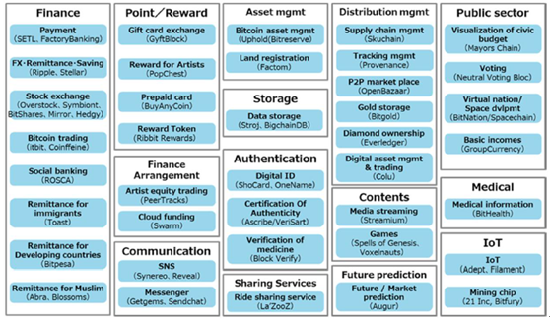

    区块链技术已经引起了广泛关注。然而，目前大部分与其应用前景相关的讨论还都很抽象。很多人关注的重点是去中心化可以完全替代中介的存在。但实际上，区块链的潜力远不止如此，区块链技术的应用不仅可以削弱中介的作用；在某些场景中，区块链可以通过减少劳动密集过程和消除重复工作而节约成本。区块链的数据透明性、安全性和系统的高效性使之可以被应用于很多领域，甚至产生一种全新的商业模式。

区块链应用空间、优势及实例

|  |  |  |
| --- | --- | --- |
| 应用空间 | 区块链技术优势 | 该领域实例 |
| 支付结算 | 降低结算中介（银行、第三方支付平台等）成本 | Ripple，世界上第一个开放的支付网络 |
| 资产交易 | 用于资产交易，通过减少中介数量、提高达成协议过程效率而降低成本 | 纳斯达克推出基于区块链技术的股权交易系统Linq。 |
| 登记确权 | 信息透明，信息安全有效（不会被篡改） | 洪都拉斯政府用区块链技术登记房地产资料 |
| 快速审计 | 保证资料完整、准确，提高了数据可信度和工作效率 | 德勤试验区块链技术，提升客户审计服务 |

 在美国可能率先出现的应用及其受益程度预测

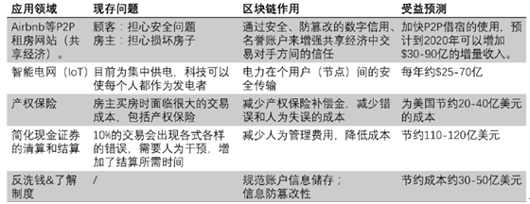

    预计未来2年，预计区块链技术雏形将进一步完善；然后有些市场主体动力大、监管力度小的应用领域会成批地涌现出来；在十年内，越来越多的应用领域、P2P、O2O等交易和服务平台和领域会快速地开始运营区块链，使之成为市场上产值增长最快的数据系统技术。

区块链对市场产生影响的时间

    3、区块链的优势及面临的挑战

    解决共享经济中的互信问题，减少欺诈、增加信任：区块链技术的应用使篡改、增加、删除历史交易记录而不被发现变得非常困难。这样可以解决消费者和卖家之间的不信任问题，加速共享经济的发展，特别是用户之间的物理距离甚远的商业情景下。

    提高多方参与交易的效率和透明性：通过提高现有系统中的理应共享的数据的透明性，可以节省成本且提高效率。例如区块链技术能够使各个交易方共享所有的交易数据，简化交易清算结算的过程，完全避免由于数据错误引发的手工的校对、处理流程，缩短结案窗口。

    区块链数据库技术极高的可信数据和在其应用联盟内的跨企业的高度透明性同时也预示在开始商用时面对着很多的硬性的挑战。它们更多是区块链项目相关企业、联盟、政府之间的利益协调、IT系统上的商业流程的对接，甚至是IT实施过程中需要最终解决的区块链负载能力的问题。这些因素是决定区块链数据技术能多快在一个应用领域内推进的最关键的事情。其在任何一个应用领域最重要的挑战是：

    标准：如果一个应用领域需要运用区块链进行广泛的应用，大量行业领域内的企业和其IT服务商需要对数据和流程进行详尽的规范和定义，确保这一协议可以在整个行业中通用。

    企业间的利益冲突和业务流程冲突：在区块链系统中交易对手方如果由于商业利益冲突和业务流程上的不符而无法达成共识，会显著地减慢对区块链技术的采用。

    政策和法规：银行业务、支付、清算，以及与股票和保险产品相关的种种业务领域都有很多的政策和法规的规定和监管，在这些领域中由于引入区块链而改变的数据格式和业务流程都需要调整相关的政策法规，有些需要监管层的授权才可以开始实施。

    速度：分布式区块链数据库的速度要比传统的关系式数据库响应速度慢，因为它是分布式的、各节点完全备份的系统。所以在最终的实时在线的区块链系统必须要能适合于高速的交易量，由于没有高频交易的系统实例，现在专家们还不知道这技术的负载潜力。